기존 지도 어플리케이션에 대한

새로운 접근

Friend Map

**선문대학교 글로벌 소프트웨어 학과**

2017315022 주인선

2017315024 임윤지

2017315053후쿠미쓰 치아키

2017315055 에다 카츠토시

# 목차

국문요약 3

**1.** **서론** 4

1.1 배경 및 동기 4

1.2 문제정의와 연구 목표 5

1.3 주요 연구내용 및 요약 8

1.4 연구의 중요성 9

**2.** **연구 내용** 12

2.1 선행연구 12

2.2 연구내용 18

2.3 연구결과 35

2.4 선행 연구와의 차별성 36

2.5 연구의 제한점 38

**3.** **결론** 39

3.1 연구요약 및 향후 진행방향 39

##### **국문요약**

동계방학 전공 연수의 경험을 계기로 한국에 비해 무료 WIFI환경이 부족하고 다양한 재난이 자주 일어나는 일본의 특성에 맞춘 오프라인 지도를 개발한다. 지도의 용량문제 해결과 전문성을 위해 일본 간사이의 오사카로 지역을 특정한다. 개발된 지도는 줌 인/줌 아웃, 현 위치 표시, 이동 등의 기능을 갖고 있으며 추가적으로 오프라인에서 동작하는 추천 및 카테고리 검색, 피난경로 안내 시스템을 탑재한다.

연구개발 환경은 Python을 이용하며 지도의 구성은 Open StreetMap의 지도 데이터를 받아 구성한다. 레이어의 표현 범위는 12~18레벨로 지정한다. 실제 인터넷 환경에서 WIFI를 끄고도 정상적으로 작동하는 것을 확인했다. 차별성을 위해 추가한 서비스들도 각각 기본토대를 구현했다. 추천 서비스는 카테고리를 선택해 현 위치의 이동에 맞추어 추천 결과가 바뀌어 출력한다. 현 위치 이동 이외에 지도의 줌 인/줌 아웃에 맞게 범위가 변화하며 결과가 정상적으로 출력된다. 각 카테고리에 맞는 스팟 데이터는 온라인에서 내려 받지 않고 프로그램에 내장하여 오프라인에서도 정상적으로 작동한다. 피난안내 시스템의 경우 화면의 피난경로를 선택하면 추천 범위에 구애받지 않고 피난처를 화면에 표시한다.

데이터의 수집의 한계로 도로 데이터를 추가하지 못해 지도의 필수적 기능이라 할 수 있는 길 찾기 기능을 구현하지 못했다. 도로 데이터와 길 찾기 기능의 부재로 추천 방식 중 현 위치 중심 추천 방식만 구현되었다. 또한 기획 단계에서는 J-alert에서 발신한 재난 메시지의 스트링 값을 키워드로 파싱하여 재난의 종류와 위치를 추출하여 알맞은 피난 유도를 팝업으로 표시하고 피난처로 안내를 하는 기능이 구상되어 있었다. 하지만 J-alert에 대한 정보가 매우 제한적이고 활용 방법을 찾을 수 없어 피난안내 서비스는 지도에 피난처를 표시하는 정도에서 마무리했다.

본 연구에서 개발된 지도를 토대로 오프라인 지도 어플리케이션을 완성시켜 서비스하고, 서비스 결과로 얻은 데이터를 타 연구에 활용할 수 있다. 또한 타 지역의 데이터를 추가하는 것으로 제공 도시의 영역을 늘려 타 지역에 대한 오프라인 지도를 서비스 할 수 있다.

1. 서론

##### **1.1프로젝트 배경 및 동기**

대부분의 사람들은 어딘가를 찾아가기 위해 지도 어플리케이션을 이용할 때 한번쯤은 불편하다고 느낀 경험을 가지고 있을 것이다. 우리 프로젝트 팀원들은 선문대학교에서 주관한 일본 칸사이 지방의 오사카 시에서 진행하는 해외 전공연수 프로그램에 참여했다.

연수활동 내 자유 일정을 수행하던 도중, 와이파이 통신이 원활하지 않아 지도 어플리케이션을 사용하지 못했고 길을 잃었다. 주변에 와이파이가 있는 곳을 찾아보았지만 무료 와이파이 서비스가 없었고, 현 위치 또한 정확히 알지못해 상황은 악화되기만 했다. 결국 우리는 주변 현지인분들께 길을 물어 일정을 진행해야 했다.

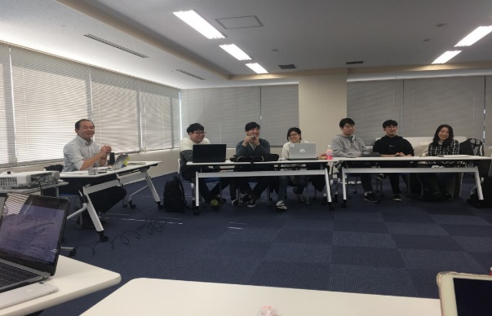

<사진 1-1> 2019 동계방학 오사카 해외 전공연수(선문대학교)

2009년 가장 첫 스마트폰인 아이폰의 첫 도입 이후 휴대용 전자기기 시장은 급격한 발전을 이뤄왔다. 데스크톱을 이용한 인터넷 사용 외에 스마트 워치, 스마트폰, 태블릿 PC 등을 이용하여 시간과 공간에 제약을 받지 않고 다양한 디바이스를 통해 정보를 제공받을 수 있게 되었다.

과거에는 휴대폰이 단순한 음성통화와 문자 메시지만을 이용한 연락 수단이었다. 오늘날의 휴대폰 사용문화는 기본 연락수단인 통화나 메시지를 포함하여 페이스북이나 인스타그램, 트위터 등과 같은 SNS, 인터넷 검색, 뉴스, 사진 및 동영상 촬영, 예약/예매 등 과거와는 확연한 차이를 보인다. 이러한 발달과 함께 다양한 지도 서비스를 통해 교통상황 정보 및 길 안내 정보, 지역 정보를 손쉽게 활용할 수 있게 되었으며 전 세계 어느 도시를 여행하더라도 발전된 지도 서비스를 이용한 여행문화가 새롭게 탄생하고, 여행에 대한 장벽이 낮아지게 되었다.

그러나 우리의 경험에서 알 수 있듯이 정보제공, 활용 환경이 충분히 공급되고 있더라도 모든 사용자들이 언제나 연결된 인터넷을 사용할 수 있는 것은 아니고, 불편함을 느끼지 않고 손쉽게 서비스를 이용할 수 있는 것은 아니다. 이렇듯 기존 지도 어플리케이션에서 불편했던 점을 직접 겪어보고 오사카를 방문한 외국인이 모바일 데이터나 와이파이 이용이 어려운 환경에서 사용할 수 있는 지도 어플리케이션이 있으면 좋다고 생각한 것으로 프로젝트를 시작하게 되었다.

또한 사용자가 우리처럼 갑작스러운 문제상황에 직면하게 되었을 때, 사용자의 곁을 지켜줄 든든한 여행친구라는 점을 강조하여 ‘Friend Map’으로 프로젝트 명을 정했다.

##### **1.2문제정의**

현재 모바일 지도는 사용자의 편의를 맞춰 많은 어플리케이션들이 출시되었으며 각각의 어플리케이션 또한 특색 있는 기능을 내건 채 다양하게 발전하고 있다. 위성사진을 토대로 건물의 외관과 높낮이, 도로의 실제 모습까지 입체적으로 볼 수 있는 ‘스트릿 뷰’ 기능을 제공하며 숙박, 음식점 정보, 예약, 대기상황 등과 카카오페이와 같은 모바일 이동결제수단을 이용 가능한 가게까지 한번에 알 수 있는 생활밀착형 플랫폼을 제공한다. 그 외에도 다양한 기능을 각각의 모바일 지도 어플리케이션마다 다르게 가지고 있다. 그럼에도 불구하고 사용자들이 사용에 어려움을 겪거나 불편을 호소하는 점이 있었다.

각각의 지도는 뛰어난 성능을 가지고 있더라도, 여행지에 따라 기능이 제한되는 경우도 있으며 현지 사정에 따라 타 지도 어플리케이션에 비해 뛰어난 성능을 발휘하지 못하는 경우도 있다. 우리는 단순히 현재 존재하는 지도 어플리케이션의 불편함을 찾는 것이 아닌, 타겟의 상황을 직접 고려하며 문제를 고려하였다. 또한 기존의 어플리케이션과의 차별성을 주기 위해 다양한 시각으로 문제를 바라보았고, 크게 네 가지로 문제를 정의하였다.

1. 일본은 무료 wifi 서비스 환경이 적다.

다음은 일본 관광청에서 발표한 외국인 관광객이 일본 여행 중 곤란한 일에 대한 통계이다.

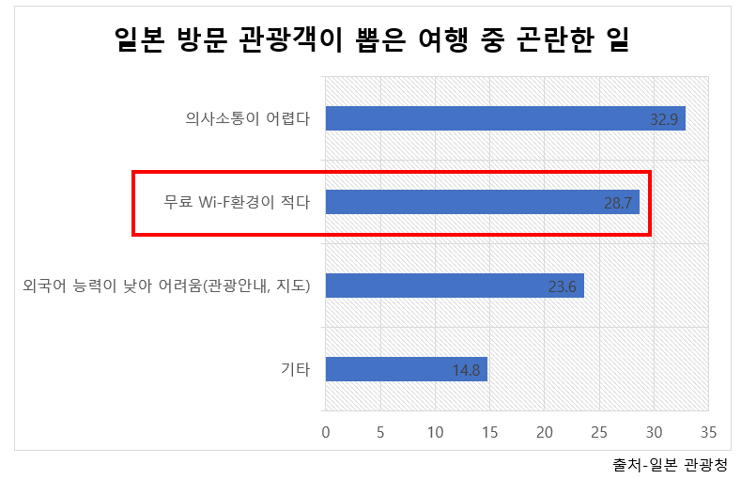

<사진 1-2> 방일 외국인 관광객이 여행 중 곤란한 것 (복수응답, 2018) [1]

두 번째로 곤란했던 일인 *‘와이파이 환경이 적은 것’*은 28.7%로 가장 높은 통계인 *‘의사소통이 어려웠던 점’*과 4.2%밖에 차이가 나지 않는다. 이렇듯 일본의 와이파이 환경은 좋은 편이라고 볼 수 없으며, 실제로 주변의 무료 와이파이 서비스를 찾다가 포기한 우리 프로젝트 팀의 프로젝트 동기와도 맞닿아 있다.

1. 유명하고 좋은 성능의 지도 어플리케이션은 데이터를 사용한다.

현재 시중에 출시되어 있는 뛰어난 성능과 다양한 서비스를 제공하는 무료 지도 어플리케이션은 그 수가 매우 많다. 하지만 상기한 바와 같이, 일본은 무료 와이파이 환경 조성이 잘 되어있지 않은 데다가 휴대폰 로밍 요금이 과하게 비싸기 때문에 ‘포켓 와이파이’ 등의 포터블 데이터 통신 전자기기를 주로 이용한다. 여행기간 내내 데이터 통신 전자기기에 의존하기 때문에 기기가 장애를 일으키면 데이터가 차단되어 계속해서 서비스를 이용할 수 없다.

아무리 다양하고 뛰어난 성능을 갖고 있는 지도 어플리케이션이라도 데이터를 이용하는 서비스를 제공하는 한, 데이터 혹은 와이파이가 불안정한 이상 제대로 된 서비스를 제공받을 수 없다.

1. 시중 오프라인 지도들의 불편함

또한 시중에 출시되어 있는 오프라인 지도의 수는 적지 않지만, 크고 작은 불편함을 갖고 있다. 어플리케이션을 다운하는 자체에 요금을 부여하는 유료 어플리케이션부터 일정 수량을 무료로 배포한 뒤 그 이상은 재화를 요구하는 부분유료 방식까지 다양하며 모든 기능을 무료로 제공하는 오프라인 지도 어플리케이션의 경우 특정 기능을 이용할 때 마다 광고를 보고 기다려야 하는 경우도 있다.

또한 미리 와이파이 상태에서 모든 데이터를 다운받아 데이터가 차단된 상태에서 서비스를 제공하기 때문에 어플의 용량이 매우 무거운 편이다. 또한 실시간으로 데이터를 업데이트 하는 것이 아닌, 데이터가 연결된 상태에서 수시로 업데이트를 진행하기 때문에 업데이트가 매우 잦아 정작 필요한 경우에 어플리케이션을 사용하지 못하는 경우도 있었다.

1. 각종 재난이 자주 발생하는 일본

기존 오프라인 지도와의 차별성을 고민하던 중 일본은 재난이 자주 발생하는 나라 중 하나이고, 여행 중 충분히 재난을 겪을 수 있다는 점에 생각이 미쳤다. 아래 표는 일본 기상청이 공개한 지난 10년간의 지진 발생 기록을 표로 정리한 것이다.

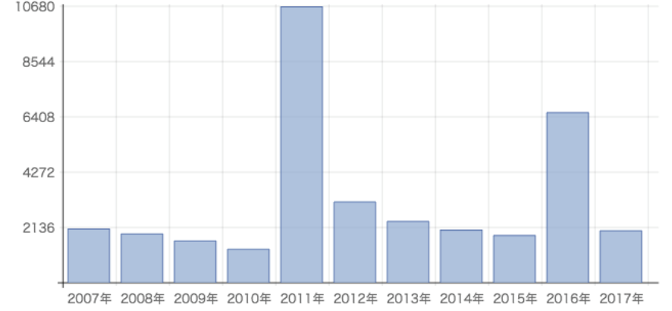

<사진 1-3> 과거 10년의 지진발생 기록 (2017년 기준)[2]

10년간 2009, 2010년을 제외한 모든 연도에 약 2000번의 지진 발생이 있었고 2011년과 2016년에는 다른 연도의 배가 되는 지진이 발생한 기록이 있다.

그래서 우리는, 실제로 일본관광 중 재난을 겪은 외국인 여행자에 대한 통계, 사례 등을 찾아보던 중, 아래의 통계를 발견했다.

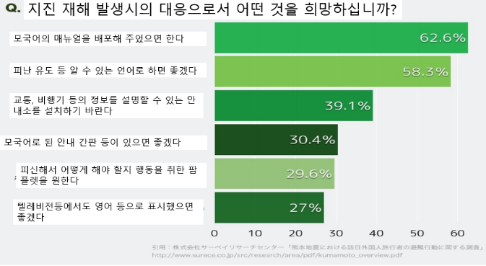

<사진 1-4> 지진 발생 시 대응으로 희망하는 것[3]

과반수의 여행객들이 모국어로 된 대처방식을 원했고, 실제로 <사진 1-2>의 통계에서 가장 높은 표를 받은 불편함은 ‘의사소통이 어려운’ 언어의 장벽에 대한 문제였다. 따라서 우리는 재난, 사고 등의 문제에 대해 충분히 인지하고 해결할 수 있다 생각했다.

##### **연구목표**

오사카에 여행중인 외국인 여행객에게 편리하고 안정적인 서비스를 제공하며 여행기간 중 갑작스럽게 닥치는 돌발, 재난 상황에 빠르고 신속하게 대응할 수 있도록 도움을 주는 오프라인 지도 어플리케이션의 개발.

##### **1.3주요 연구내용 및 결과요약**

1. 연구목적 및 필요성

오사카를 여행하는 외국인 관광객들에게 친구처럼 안정감을 주는 여행메이트가 될 수 있는 오프라인 지도 어플리케이션을 개발한다. 일본은 WIFI환경이 적고 타 국가에 비해 재난이 많이 일어나기 때문에 Friend Map개발로 외국인 관광객들에게 일본 여행의 편의성 증대를 기대할 수 있다.

1. 차별성

피난안내 서비스와 내용을 6가지로 한정시킨 검색 추천 서비스로 차별성을 두었으며 오사카로 지역을 한정시켜 낮은 용량을 유지하며 도시에 대한 전문성을 극대화 시킨다.

1. 연구방법 및 내용

Python을 이용해 오프라인 지도 프로그램을 콘솔로 구현하고 추천과 피난안내 서비스를 추가한다. 오프라인에서 지도와 추천, 피난안내 서비스가 완벽하게 작동하며 현 위치를 기반으로 스팟 데이터의 위치에 맞추어 추천 결과를 아이콘으로 표시한다.

1. 연구결과

오프라인 지도 프로그램과 기획했던 추천, 피난안내 서비스의 토대를 전부 구현하였으나 실제 어플리케이션의 형태로 제작하지 못하고, 서비스의 토대만 구현했다는 아쉬움이 있다.

##### **1.4연구의 중요성**

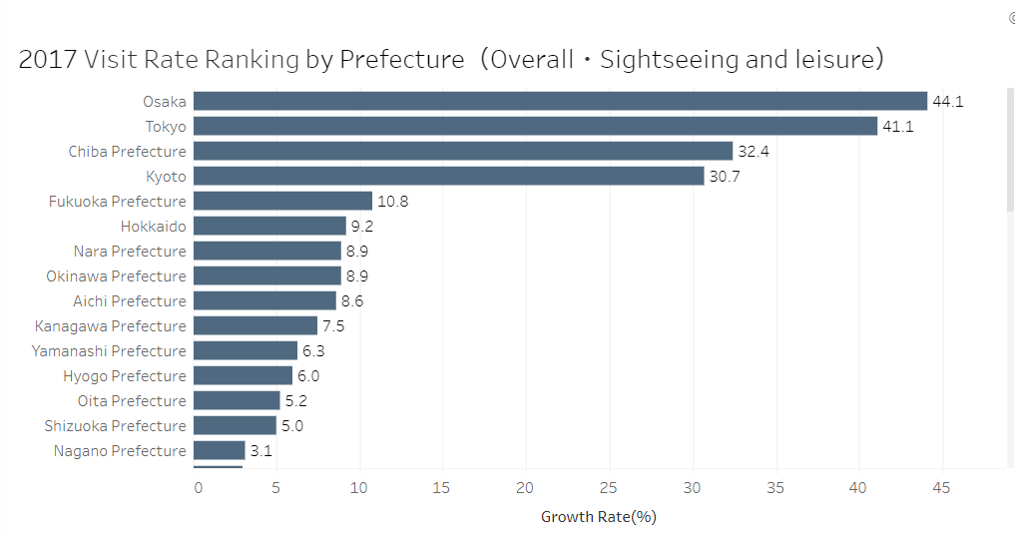[4]

<사진 1-5> 관광 목적으로 일본에 온 관광객이 방문한 도시 비율4

일본 간사이 지방의 오사카 시는 일본 제 2의 도시라는 별명 답게 매우 큰 도시이며, 2017년 기준 일본에 관광 목적으로 입국한 관광객이 가장 많이 방문한 도시이다. 이는 일본의 수도인 도쿄보다 3%나 높은 수치이다. 오사카 시내에는 자국민 뿐만 아니라 한국인, 중국인 등 다양한 국적의 이주민이 생활하고 있다. 따라서 이주민 친인척들의 방문관광도 많다.

이렇게 다양한 관광객이 주를 이루는 오사카에 기존의 오프라인 지도들의 단점을 보완하고 장점을 유지하는 새 오프라인 지도 어플리케이션 서비스의 제공함으로 다량의 여행객들에게 Friend Map의 매력을 손쉽게 어필할 수 있다. 또한 여행객들에게 서비스 한 데이터를 기반으로 새 관광상품 개발, 여행사업 기획, 추후 연구에 활용할 수 있다.

외국 여행에서 지도는 필수라고 볼 수 있으며 현시점에 이르러서는 종이 지도보다 포터블 전자기기를 이용한 데이터 지도가 상용화되어 있다. 가장 이용량이 많고 다양한 기능을 제공하는 지도들의 경우 일본에서는 오프라인 서비스가 이용 불가능하고, 일본은 와이파이 환경 조성이 원활하지 않은 부분, 시중에 나와있는 오프라인 지도 어플리케이션들이 안고 있는 크고 작은 문제점 등을 들어 단점을 보완하고 일본 오사카시 하나로 구역을 집중시켜 간소화한 Friend Map프로젝트의 연구 성과는 일본 오사카 관광의 발전에 기여를 기대할 수 있다.

또한 프로젝트 개발을 통해 다양한 재난이 자주 일어나는 일본에서의 안전한 여행을 도울 수 있다.

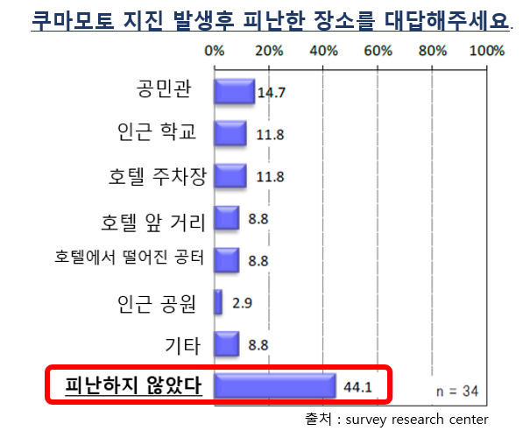

<사진 1-6> 2016.04.14~22일 사이에 큐슈를 방문한 외국인 여행자 34인[5]

설문을 보면, 과반수보다 조금 덜 되는 여행객들이 아예 피난을 하지 않았다는 것을 알 수 있다. 또한 아래 통계를 통해 피난하지 않은 이유가 피난유도가 없었거나, 피난유도를 이해하지 못해 이동하지 않았다는 것을 알 수 있다.

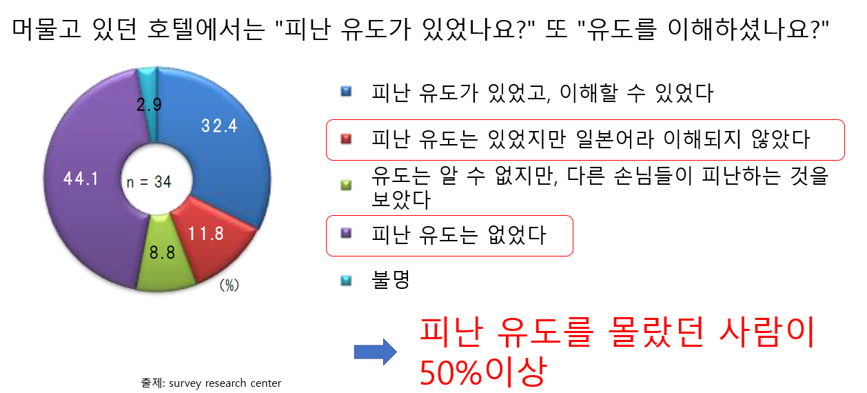

<사진 1-7> 지진 발생 후에 피난한 장소에 대한 설문[6]

<사진 1-7>는 일본 구마모토 대 지진이 일어났을 당시 재해 대응으로 희망하는 것을 묻고 있다. 가장 높은 수치를 차지하는 두 가지의 문제점은 ‘언어 차이로 인해 피난유도 이해불가능’, ‘피난유도 부재’ 등으로 모두Friend Map프로젝트를 통해 해결 가능한 문제들이다. 프로젝트 서비스를 통해 빠른 대처와 피난을 안내하는 것으로 방일 관광객에게 일본 여행에 대한 불안감 해소를 기대할 수 있다.

2. 연구내용

##### **2.1선행연구**

**- 네이버, 구글, 야후 지도 어플리케이션의 서비스 현황**

아래는 현재 서비스중인 맵 어플리케이션들의 장점과 대략적인 서비스들을 조사, 정리한 결과이다.

|  |  |  |  |
| --- | --- | --- | --- |
| 어플리케이션 | Naver Map | Google Maps | Yahoo! Map |
| 아이콘 |  |  |  |
| 장점 | 음성인식 | 오프라인 기능 제공 | 폭 넓은 추천서비스 |
| 단점 | 국내에서만 사용가능 | 일본에서는 오프라인 기능을 이용할 수 없음 | 일본에서만 사용가능, 추천서비스 이외엔 타 지도 앱과의 큰 차이가 없음 |

Naver Map[7] : 국내에서 가장 많이 사용하는 지도 어플리케이션으로 모바일환경에 최적화된 지도 어플리케이션. 직관적이면서도 사용자 중심의 편리한 UI를 제공한다.

* 장소, 주소, 도로면, 전화번호 등으로 찾고자 하는 장소를 검색할 수 있고 대중교통, 자동차, 도보이용 시 최적의 경로를 찾아준다. 대중교통의 경우 출구번호와 플랫폼 번호까지 제공하며 도보 길 찾기의 경우 방향을 알기 쉽게 설명하며 위성사진으로 주변을 관찰할 수 있다.
* 거리뷰와 항공뷰를 제공하고 있고 전국 주요도시의 실제 모습을 지도와 함께 확인할 수 있다.
* 다운로드 기능을 이용하면 인터넷 연결이 어려운 곳에서도 사용이 가능하지만 용량이 매우 크다.
* 사용가능 지역은 국내로 한정되어 있으며 북한은 지도만 확인할 수 있다.

Google Maps[8] : 현재 민간에서 구축한 지도 서비스 중 가장 뛰어난 서비스로써, 기존 지도 서비스 기술에 최신 기술들과 세계 전체의 인공위성영상 등을 결합하여 서비스하고 있으며 다양한 수익모델을 추구하고 있다.

* 전 세계의 지도 및 영상정보를 웹상에서 제공한다. 각 지역 및 나라별로 지도제작업체, 영상취득업체, POI(특정인이 관심을 가지는 현실 세계 또는 지도나 도면상의 특정위치)검색업체 등과 파트너쉽 체결하고 공간정보 데이터를 공급받고 있다.
* 또한 방대한 구글의 데이터를 통해 여러 가지 기능을 제공하고 있다. 현재 제공중인 지도 서비스 중에 가장 보편적으로 널리 이용되고 있으며 가장 다양하고 편의성 높은 기능을 제공한다.
* 음식점이나 숙소의 정확한 위치뿐 아니라 평점, 사진, 영업시간, 대기 시간까지 제공한다.
* 스트리트 뷰를 지원하고 있어서 복잡한 길에서도 길을 잃지 않도록 도와준다.
* 다운로드가 필요 없는 오프라인 맵 기능을 자체적으로 제공하여 인터넷을 사용할 수 없는 환경에서도 이용할 수 있게 하지만 한국과 일본에서는 해당 오프라인 기능은 이용할 수 없다.[9]
* 사용자가 갈 장소에 대한 정보, 영업시간 그리고 홈페이지까지 한 번에 확인할 수 있다.
* 출발지와 도착지를 설정하면 자동차, 대중교통, 도보, 자전거 등 다양한 방법으로 길을 안내한다. 대중교통의 경우 출발시간을 직접 설정할 수 있어서 원하는 날짜의 원하는 출발 시각으로 검색을 하여 더 정확한 정보를 얻을 수 있다.[10]
* 와이파이나 데이터가 없을 때 데이터나 와이파이로 본 지도의 캐쉬를 자동으로 저장하여 인터넷이 연결되지 않는 상황에서도 내가 봤던 지도를 볼 수 있다.

Yahoo! Map[11] : 다양한 추천시스템을 제공해주는 지도 어플리케이션. 일본에서 가장 많은 이용자를 보유하고 있지만 다른 지도 어플리케이션에 비해 특별한 특징이 없다.

* Paypay 결제가 가능한 가게들만 검색해서 보여주는 서비스가 있다.[12]
* 프로모션 정책의 일환으로 특정 가게들의 할인 쿠폰 등을 지도에서 검색하고 다운받을 수 있거나, 야후 맵에서 가게를 검색한 결과를 제시하면 추가할인 등을 받을 수 있다.

**- 기존 오프라인 지도 어플리케이션의 현황**

네이버, 카카오, T맵등은 오프라인 지도 서비스를 제공하고 있지만 미리 다운받는 용량이 크고, 주요 서비스는 온라인에서만 서비스하고 있다. 또한 국내에서만 이용할 수 있다는 단점이 있다. 구글맵스 또한 오프라인 서비스를 제공하고 해외에서 가장 많이 이용되는 지도 어플리케이션이지만, 특정 국가(ex) 일본, 한국, 중국)는 오프라인 지도 서비스를 제공하지 않으며 각 국가마다 특정한 이유로 서비스하지 않는다. 또한 타 어플리케이션과 마찬가지로 미리 지도를 다운받아야만 사용할 수 있다. 오프라인 지도 어플리케이션은 온라인 어플리케이션에 비해 수가 한정적이며, 그 중에서도 다양한 사용자들이 이용하는 오프라인 지도의 수는 그리 많지 않다.

|  |  |  |  |
| --- | --- | --- | --- |
| 어플리케이션 | MAPS.ME | CityMaps2Go | 오사카 오프라인지도 가이드 비행 |
| 아이콘 |  |  |  |
| 장점 | 여행경로추천 | 이벤트정보제공 | 오사카 전용 오프라인 지도 |
| 단점 | 언어는 기기 기본 설정을 따른다. | WIFI가 없을 시 GPS이용 불가. | WIFI가 없으면 이용 제한이 많음 |

Maps.me : 대표적인 무료 오프라인 지도 어플리케이션으로 가장 보편적으로 이용되며 제일 많은 다운로드 횟수를 갖고 있다. 또한 가장 좋은 평점을 갖고 있다.

* 길 찾기, 인기 여행루트 추천, 북마크, 교통 정보, 호텔 예약, 문자 메시지 또는 SNS를 통해 위치 공유 등의 타 온라인 어플리케이션의 기능을 많이 갖추고 있다.
* 자전거 타기 혹은 걷기 중 오르막 내리막 여부를 표시를 해주는 독특한 서비스를 제공하고 있다.
* 이용자가 가장 많아 현재도 서비스와 업데이트가 유지 중이며, 지도 정보가 매우 자주 바뀌기 때문에 업데이트 횟수가 매우 잦다.
* 다양한 언어를 제공하지만 언어를 선택할 수 없다.

CityMAPs2go : 다양한 지역의 오프라인 지도를 제공하고 GPS를 연동해서 다양한 서비스를 제공한다. 하지만 최대 5개 까지만 무료로 제공한다.

* 길 찾기, 인기 여행루트 추천, 북마크, 교통 정보, 호텔 예약, 문자 메시지 또는 SNS를 통해 위치 공유 등의 타 온라인 어플리케이션의 기능을 많이 갖추고 있다.
* 위키피디아 정보 등 다양한 장소의 상세한 여행 콘텐츠를 제공한다.
* 별도의 커뮤니티와 연동하여 커뮤니티에 올라온 현지인과 방문객의 팁과 추천이 수록되어 있다.
* 방문하고 싶은 장소를 리스트로 정돈하여 동선 등을 편하게 가시화했다.
* WIFI가 없을 땐 GPS로 현재 위치를 찾지 못한다.
* 이용자가 가장 많아 현재도 서비스와 업데이트가 유지 중이며, 지도 정보가 매우 자주 바뀌기 때문에 업데이트 횟수가 매우 잦다.
* 다양한 연어를 제공하지만 언어를 선택할 수 없다.



오사카 오프라인지도 가이드 비행 : 일본 오사카 지역의 오프라인 지도 어플리케이션으로, GPS를 이용한 현 위치 탐색, 다양한 오사카 관광정보 등을 탑재하고 있다.

* 길 찾기, 인기 여행루트 추천, 북마크, 교통 정보, 호텔 예약, 문자 메시지 또는 SNS를 통해 위치 공유 등의 타 온라인 어플리케이션의 기능을 많이 갖추고 있다.
* 오사카 관광명소 추천목록을 제공한다.
* 교통, 음식, 역사, 공항, 식당, 이벤트 등 폭넓은 서비스를 제공한다.
* 환율 계산기 기능을 탑재하고 있으며 관광 사전 서비스도 제공하고 있다.
* 다운받아 사용하는 오프라인 지도이지만 오류가 많고, 데이터를 이용하여 제공되는 서비스가 많다.





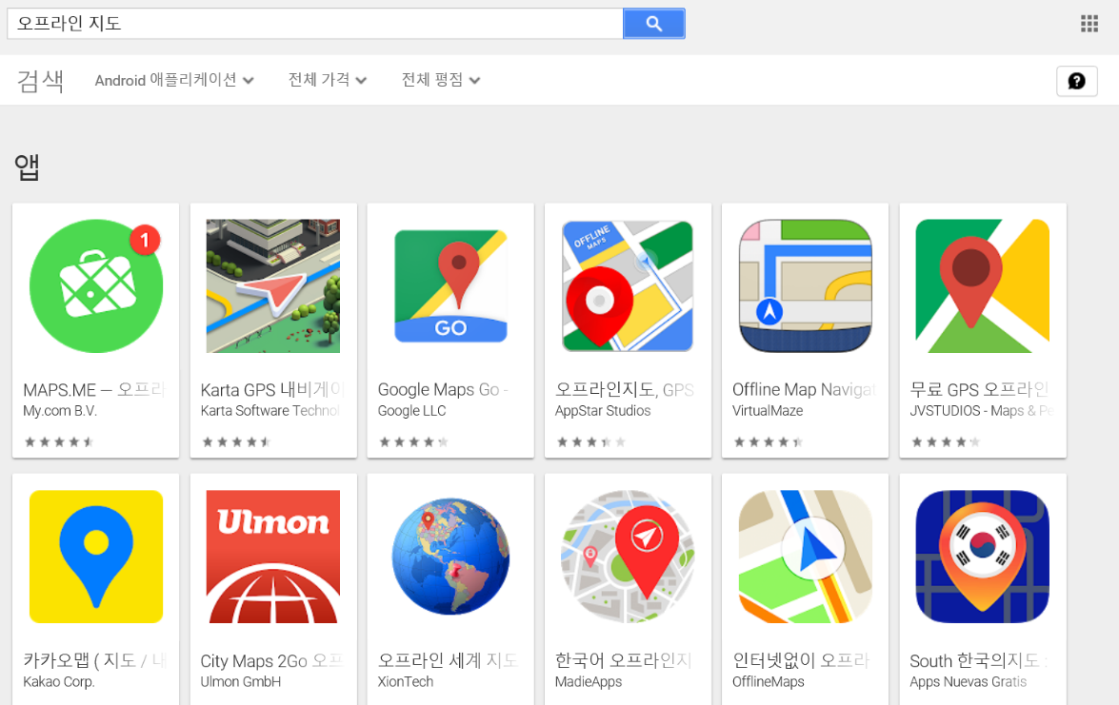

그 외에도 다양한 오프라인 지도가 있지만 모두 일관된 형태의 서비스이며 부분 온라인 서비스를 제공하거나 유료인 형태로 오프라인 지도를 제공하고 있었다.

**- 여러 오프라인, 피난 서비스를 제공하고 있는 지도 어플리케이션 현황**

J-Alert[13] : 일본 도쿄와 오사카의 소방청에서 자연재해가 일어났을 때의 정보를 수집하고 수집된 정보를 위성과 전화선을 통해 각 도시의 도청과 시청으로 보낸다. 또한 개인 휴대전화 사용자의 휴대전화에 문자와 사이렌으로 재해에 대해 경고하는 시스템이다. 일본을 크게 동쪽과 서쪽으로 나눠 동일본지역과 서일본 지역으로 나뉘어 서비스되고 있다. J-Alert는 위성을 이용하기 때문에 오프라인 상태에서도 재난문자를 받아볼 수 있으며 재난이 발생한 장소와 재난의 종류를 알 수 있다.

Hazard map[14] : 지도에 자연재해 정보를 표시하여 보여주는 일본의 사이트. 어느 지방에서 어떤 자연재해가 일어났었는지 자세히 기록하고 재해의 정보들까지 상세히 기록되어 있다. 이 지도를 통해 어떤 재해에는 어느 피난소로 대피하고 어떤 식으로 대피하면 좋을지 알 수 있다.

goo 방제맵[15] : 재해가 일어났을 때 피난경로를 표시해주는 지도 어플리케이션. 오프라인 서비스를 제공하고 있다.

##### **2.2연구내용**

1. 오프라인 지도 어플리케이션 개발

무료 WIFI환경이 잘 조성되어 있지 않은 일본의 상황에 맞추어 데이터에 의존하지 않고 기존의 오프라인 지도 어플리케이션과 차별성을 갖는 오프라인 지도 어플리케이션을 개발한다. 지도는 이미지 형식의 평면 지도로 구성되며 Friend Map어플리케이션 지도(이하 FM)는 다음과 같은 기능을 제공한다.

제공 서비스 :

- 좌표검색, 주소검색 등 검색 시스템

- 현 위치를 기준으로 하는 길 찾기 기능

- 타 오프라인 지도와의 차별성을 위해 두 가지 서비스 추가 제공 : 피난안내, 추천

- 피난안내 : 재난 발생 시 재난정보와 피난처 안내와 대피방법 등을 제공

- 추천 : 여행 중 쉽게 발생할 수 있는 돌발상황을 추려 6가지 카테고리를 설정하여 현 위치와 동선을 기반으로 추천

FM은 최소한의 기능만을 탑재하여 용량을 낮춰 제공하는 것으로 사용자의 부담을 줄인다. 온라인 상태에서 미리 지도를 다운받아 사용하는 형태를 취한다. 타 어플리케이션과의 차별성을 위해 추가 서비스를 제공하며 추천 서비스 또한 종류를 한정시켜 저용량과 유지와 오프라인 제공을 목표로 한다.

수익과 서비스 유지에 대하여 : 일반적인 온라인 지도는 광고 수익이나 사용자의 이용기록을 저장하여 활용하는 방식으로 수익을 취하기 때문에 무료로 서비스 제공이 가능하다. 하지만 오프라인은 같은 방식으로 수익을 취할 수 없다. 광고수익이 가장 손쉬운 방법이지만 광고의 수요 여부에 크게 좌우되기 때문에, 휴대폰이 온라인 상태일 때 서버에서 지도의 업데이트를 진행하며 사용자의 이용기록을 함께 서버로 전송한다.[16]

제공 언어 : 영어, 일본어, 한국어, 중국어를 기본으로 하며 언어DB를 제공하여 이외의 언어도 다운로드하여 이용할 수 있게 서비스한다.

<지도 어플리케이션 서비스>

모바일 지도 어플리케이션은 다양한 데이터를 한데 모아 지도를 구성하고, 그것을 사용자에게 다양한 모습의 데이터로 제공하지만, FM은 평면 이미지 데이터로 지도 서비스를 제공한다.

지도 어플리케이션은 다양한 데이터를 한데 겹쳐 하나의 지도를 구성하는데, 어플리케이션을 구성하는 데이터는 대표적으로 지표 이미지 데이터, 도로 데이터, 좌표 데이터, 스팟 데이터 등이 있다. 그 이외의 데이터를 추가하는 것으로 지도에 표시하는 정보를 늘릴 수 있고, 더 구체화 할 수 있다. 지도에 들어가는 데이터를 조절하는 것으로 용도에 맞게 용량을 조절할 수 있으며, 서비스하고자 하는 항목에 집중하는 방식도 가능하다.

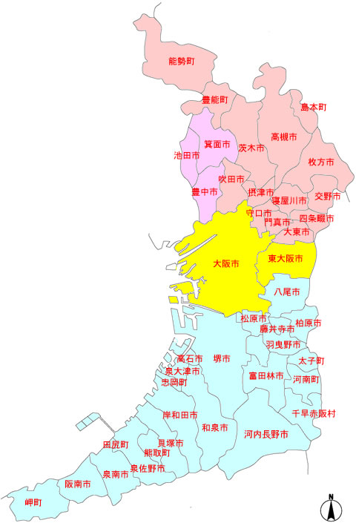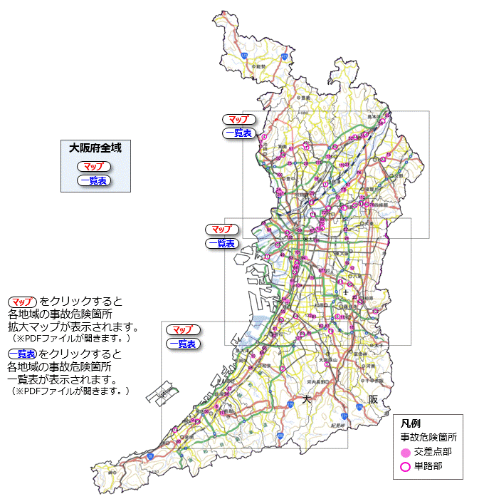

<사진 2-1> 지표 이미지 데이터 <사진 2-2> 도로 데이터

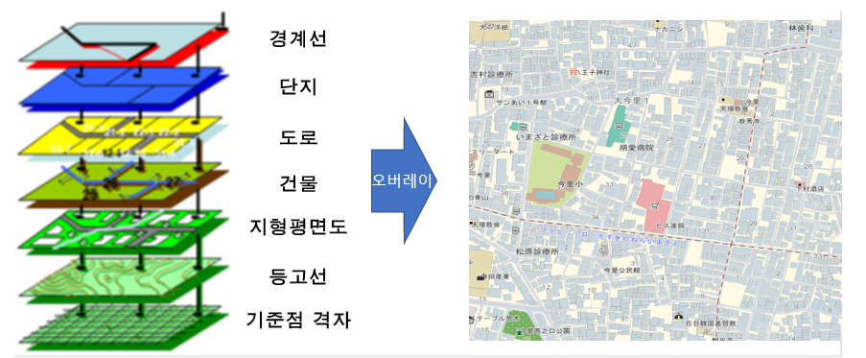

<사진 2-3> 지도 레이어

이렇게 모은 데이터를 겹쳐서 지도 어플리케이션을 구성하는데, 겹치는 데이터 하나하나를 지도의 레이어라고 표현한다. 레이어의 양이 많을수록 지도에 나타나는 정보의 양은 많아지나 데이터의 증가로 인해 용량이 높아지고, 레이어의 양이 적을수록 지도는 간결해지지만 용량은 가벼워진다.

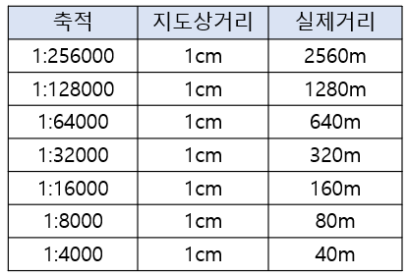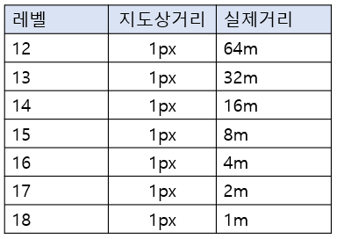

<사진 2-4> 축척 <사진 2-5> 레벨

축척은 지표 상의 실제 거리를 지도 상에 줄여 나타낸 비율이다. 축척을 사용해 지도의 크기와 범위를 정할 수 있고, 지도의 내용도 바뀌게 된다. 축척은 현실에서 사용하는 종이지도에서의 개념으로, 인터넷 지도에서는 축척대신 레벨이라는 개념을 사용하며 레벨은 인터넷 상에서 이미지를 표시하는 픽셀 단위를 이용한다.

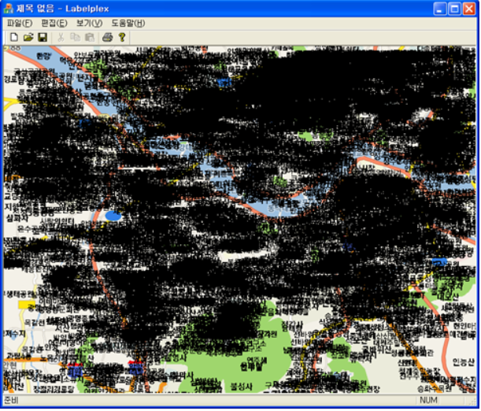

<사진 2-6> 먹칠현상

지도의 레이어는 각 레벨에 따라 표현 여부가 결정되며 레벨이 과도하게 낮을 경우 모든 데이터가 뭉쳐서 표현되는 ‘먹칠현상’이 발생하게 된다. 먹칠현상이 발생하지 않게 갖고있는 데이터를 적절한 레벨에 맞게 출력하는 것이 중요하다.

**구현내용**

본 연구의 개발환경은 Python으로 진행되었으며 실제 어플리케이션 파일의 구조는 아래와 같다.

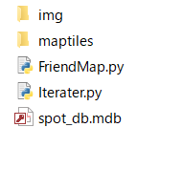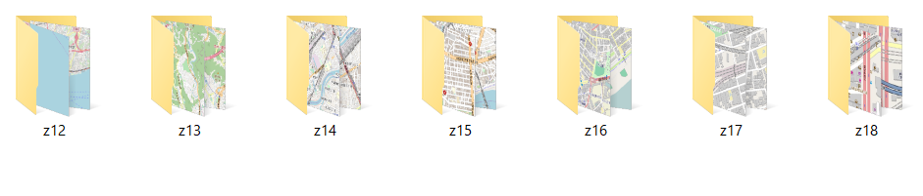

Img : 스팟 아이콘 이미지 파일을 갖는 폴더로, 실제 지도에 표시되는 아이콘 이미지를 담고있다.

Maptile : 지도를 구성하는 이미지 데이터 파일이 저장되는 폴더

Friend map : 실제 지도를 구현한 Python코드

Iterater : 스트링으로 구성 된 스팟 데이터를 하나씩 읽어 들이는 코드

<구현에 참고한 자료들>

python folium[17] : 좌표 데이터를 받아 입력 받은 좌표를 중심으로 하는 지도API를 만들 수 있는 패키지. 추가적인 정보를 추가함으로써 지점에 대한 포인트를 추가하는 것도 가능하지만 API를 이용하기 때문에 오프라인으로 이용은 불가능했다.

open street map[18] : 무료로 이용할 수 있는 오픈 지도 데이터 사이트. 어느 이용자던 제한 없이 데이터를 추가, 수정할 수 있다. 이용자는 라이센스를 통해서 지도 데이터의 정보를 일부 변경하는 식의 이용도 가능하다. 무료로 이용할 수 있고 이용에 제한이 없기 때문에 수시로 업데이트가 되고 있으며 해당 데이터를 이용하는 서비스 또한 같이 업데이트 된다.

API를 사용해서 지도를 출력하는 python 코드[19] : 기존의 Python에서 지도를 제작한 코드가 무료로 공개되고 있었기 때문에 해당 코드를 이용하여 개발을 진행할 수 있었다. 해당 코드를 토대로 새롭게 추가하거나 가공함으로써 처음으로 지도를 표시하여 프로젝트를 진행했다.

프로그램을 실행하면 아래와 같이 임의로 지정한 현 위치가 붉은색 화살표로 표시되며 오사카 시내의 지도가 표시된다.

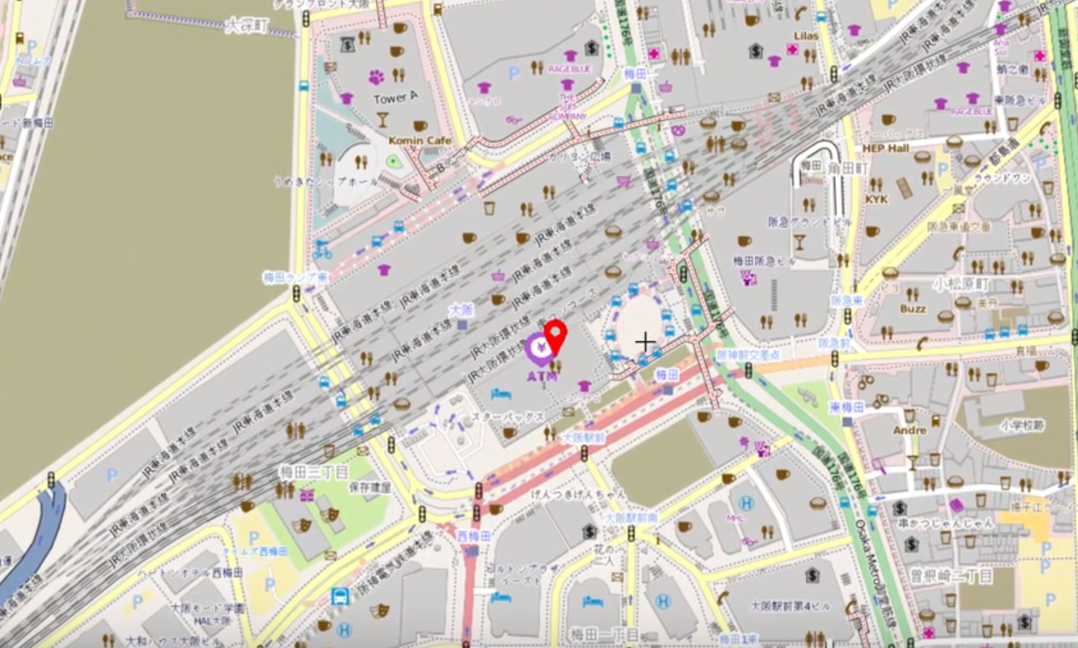

<사진 2-7> 오프라인 지도 출력 화면

<개발 중 애로사항>

본 연구의 기본 목적인 오프라인 지도 어플리케이션을 개발하기 위해서는 지도 데이터가 필수적이었고, 데이터를 구하는 것 부터 큰 난관이었다. 무료로 데이터를 제공해주는 사이트를 찾는 도중 일본의 지도 데이터를 무료로 제공하는 사이트를 발견할 수 있었고 데이터 요청 메일을 보냈다. 데이터를 요청하기 위해서는 데이터의 이용 목적과 자신의 소속 등을 기입해야 했고 우리 팀은 본 연구의 간단한 개요와 학교의 정보를 적어 제출했다.

모바일 지도 어플리케이션 data base[20] : 일본의 지도 데이터 베이스를 무료로 제공해주는 DB사이트. 제공하는 데이터는 주소데이터, 현장지도 데이터, 도로지도 데이터, 표시지도(스팟) 데이터가 있다.

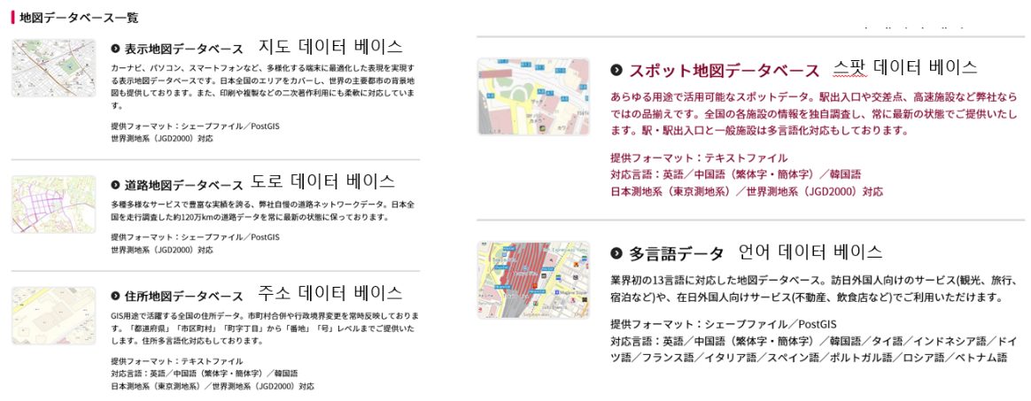

<사진 2-8> 사이트에서 제공하고 있는 데이터 목록

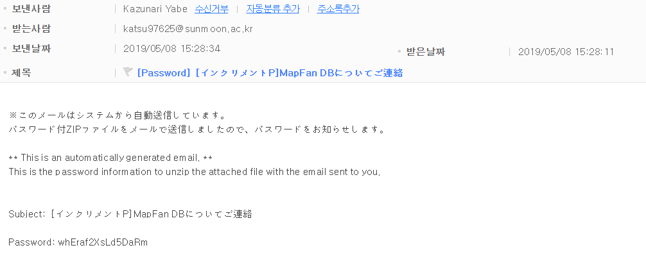

<사진 2-9> 데이터 제공 요청메일의 답신

하지만 해당 사이트는 진짜 데이터 베이스를 제공해주는 것이 아닌 지도를 구성하는 데이터에는 어떤 종류의 데이터가 있는지, 해당 데이터들에 대한 소개만 하고 있는 사이트였다. 결국 필요한 무료 구성 데이터를 구하지 못해 Open Street Map을 사용해 개발을 진행하게 되었다.

Python에서 제공하는 좌표 정보를 받고 지도를 생성하는 패키지인 folium패키지는 직접 API만드는 기능을 제공하고 있기 때문에 오프라인 지도를 만드는데 사용할 수 없었다.

<https://youtu.be/rjjdhZyYRNs> -Python folium패키지 사용 시 나타나는 오류

<Friend Map 시연영상>

1차 시연영상

[https://youtu.be/XAcBSc6OdBU](https://youtu.be/XAcBSc6OdBU%20-1)

2차 시연영상

<https://youtu.be/xWg02Elkt3U>

1. 개편된 추천 시스템

여행 중 벌어질 수 있는 다양한 돌발상황 중 가장 대표적이라고 생각되는 상황을 몇 가지를 가정하고 6개의 카테고리를 정한 후 유즈케이스를 작성하여 직접 상황을 고려해보았다.

유즈케이스 :

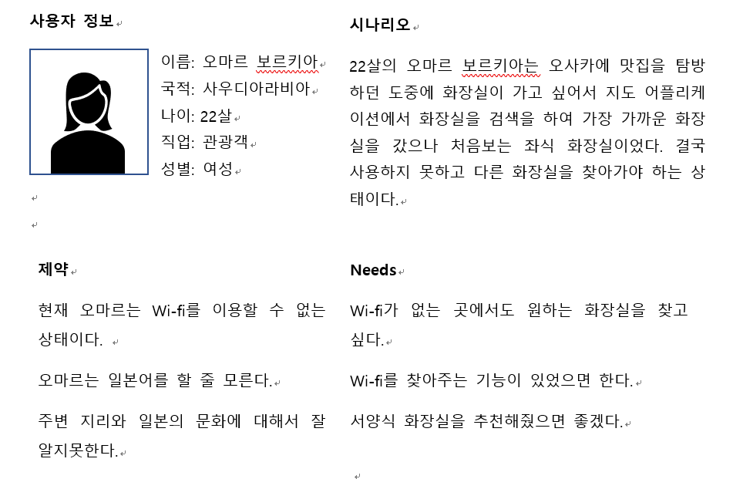

<사진 2-10> 유즈케이스 1

좌식 화장실 문화를 접해본 적 없는 외국인 관광객인 오마르는 처음보는 화장실 양식에 사용법을 몰라 당황한다. 또한 오마르는 일본 문화에 대해 잘 알지 못하고 일본어 또한 능숙하지 않아 화장실의 사용법을 물어보지 못하고 새로운 화장실을 찾을 수 밖에 없게 되었다.

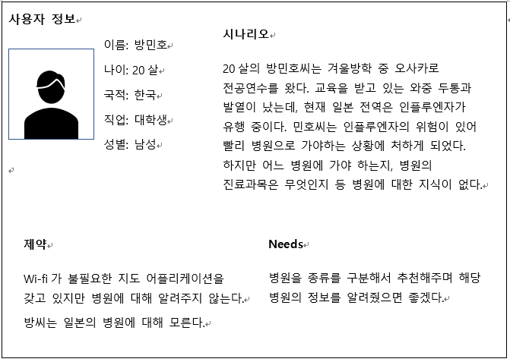

<사진 2-11> 유즈케이스 2

방민호는 일본으로 전공 연수를 올 정도로 일본문화에 대해 어느정도 지식이 있고 일본어를 사용할 수 있지만 일본의 병원에 대해서 잘 알지 못했다. 현재 일본에 유행중인 인플루엔자가 의심되어 한시라도 빨리 병원에 가야하는 상황에서 어느 병원에 가야 하는지, 병원의 진료과목은 무엇인지 등 병원에 대한 지식이 없기 때문에 적절한 병원에 갈 수 없었다.

유즈케이스 시나리오를 통해 곤란한 상황에 마주친 관광객들에게 가장 대중적으로 도움이 될 수 있는 서비스를 추리고 6가지 카테고리로 분류하여 해당 서비스의 추천을 서비스한다.

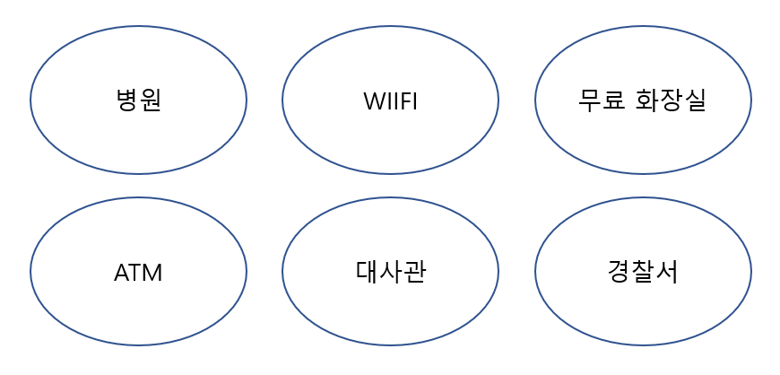

편의점

<사진 2-12> 6가지의 추천 카테고리 분류

추천 카테고리 :

**병원** : 민호씨의 사례에서 알 수 있듯이 일본 문화에 대해 어느정도 지식이 있고 일본어를 사용할 수 있어도 병원 같은 곳은 외국인이 이용하기에 충분히 장벽이 있는 장소이다. 일본의 병원은 어떤 이름을 가지고 있고 진료 과목이 어떤 식으로 나뉘어져 있고 어느 과에서 어떤 과목을 진료하는지에 대한 정보를 알 수 있다면 큰 도움이 될 것이다.

**WIFI** : WIFI환경이 많지 않은 일본의 경우 여행도중 데이터 이용에 문제가 생겼을 경우 주변의 무료 WIFI시설을 검색하고 추천하여 빠르게 불편함을 해소할 수 있게 한다.

**무료 화장실** : 화장실의 경우 검색이 어렵고 지도들은 검색 서비스를 제공하지 않는다. 따라서 무료 화장실에 대한 검색과 추천 서비스를 제공한다면 쾌적한 여행을 도울 수 있을 것이다.

**ATM** : 일본은 여전히 카드보다 현금의 사용 비중이 높다. 여행 중 현금이 떨어졌을 경우 근처 atm에 대한 추천을 제공하여 빠른 현금의 보충을 도울 수 있게 한다.

**편의점** : 일본은 타 국가에 비해 편의점의 비율이 매우 높으며 편의점은 단순히 물건을 구입할 수 있는 가게가 아닌 티켓 예매 결제부터 카페, 100엔샵, 바, 복사, 팩스, 결제 등의 다양한 기능을 제공하는 공간이 되었다. 편의점의 종류도 매우 다양하게 늘었기 때문에, 주변에 있는 편의점과 종류에 대해 추천을 제공하여 여행의 만족도를 높인다.

**경찰서** : 경찰서가 필요한 돌발상황에 대해서는 도난사건이 있다. 소매치기 등의 도난사건에 휘말렸을 경우 경찰서에 들러 폴리스 리포트를 발급받아야 한다. 폴리스 리포트를 발급받기 위해 경찰서로 향할 경우에 근처 경찰서에 대한 정보를 제공하고 빠르고 신속하게 리포트를 받을 수 있게 한다.

추천 범위 :

기존의 어플리케이션들이 제공하는 추천 서비스는 현 위치를 기준으로 근방을 추천해주는 서비스이다. FM에서는 주변 반경과 동선 근방까지 추천 범위를 확대하여 이용편의성을 높인다.

|  |  |
| --- | --- |
| <사진 2-14> 동선과 현위치기준 근방 추천범위의 교집합 | <사진 2-15> 동선 기준 근방 추천범위 |
| <사진 2-16> 현 위치 기준 추천범위 | <사진 2-17> 반원모양의 추천범위 선택지를 제공해 사용자가 두 가지 선택범위를 자유롭게 선택 |

기본 주변 반경은 1km로, 동선 주변은 300m로 설정한다. 추천범위의 우선순위는 다음과 같다.

1. 동선&현위치 주변 : 현재 목적지까지의 동선과 현 위치의 겹치는 교집합 부분
2. 주변반경 : 주변 반경 1km
3. 동선전체 : 동선 전체의 주변 300m

추천 기준 : 두 가지의 항목을 기준으로 추천한다.

1. 평점기준 : 사용자들의 사용 후기와 평점을 기준으로 만점은 5점

* 상위 5개를 우선으로 추천하며 5개 이하의 경우 평점에 관계없이 전부 추천한다.

1. 거리기준 : 현재 위치를 기준으로 얼마나 멀리 있는지

추천 기준의 경우 평점기준 추천을 기본으로 제공하며 사용자에게 선택지를 제공한다.

**구현내용**

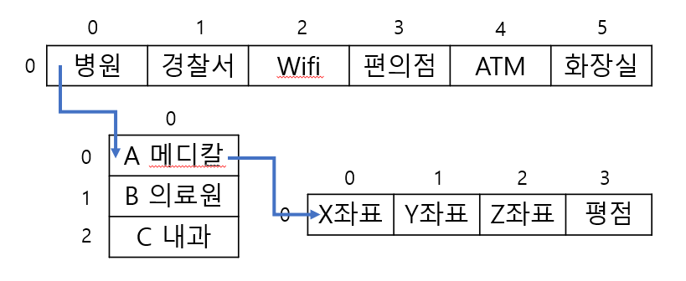

<사진 2-18> 추천 목록 리스트의 구성

총 6 가지의 추천 목록을 리스트로 구성하고, 각각의 리스트에 맞는 목록도 리스트로 구성, 각각의 목적지에 대한 x좌표, y좌표, z축과 추천의 기준이 되는 평점을 모두 리스트로 표현한 3차원 리스트를 이용해 스팟 데이터를 구성하였다.

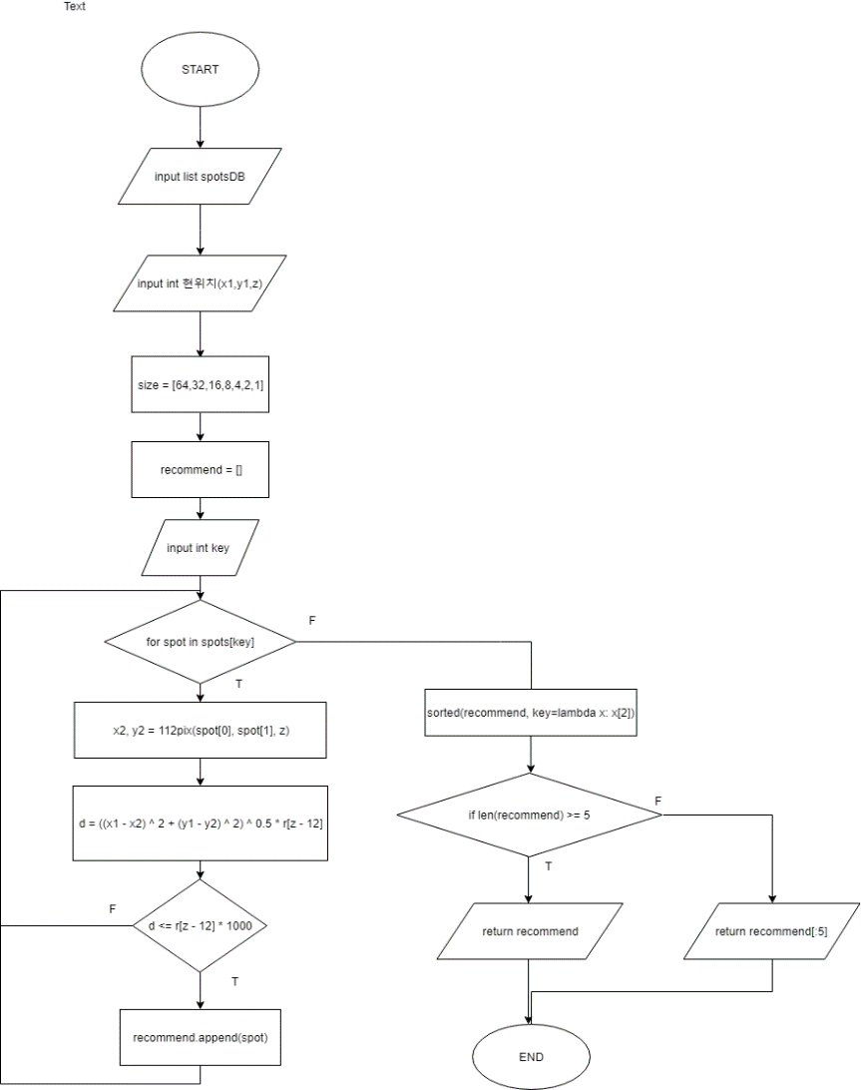

<사진 2-20> 추천 시스템 알고리즘에 대한 플로우 차트

위 그림은 해당 데이터를 기준으로 작성된 스팟 데이터를 이용하여 구성된 추천 시스템에 대한 알고리즘을 작성한 후, 실제로 코드에 추가된 부분을 플로우 차트로 그린 것이다.

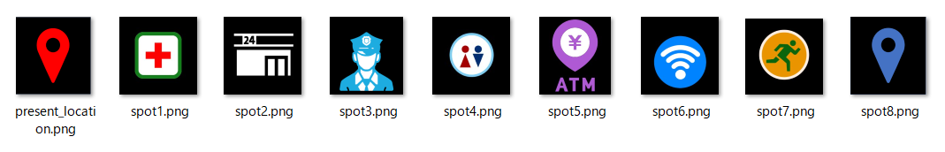

<사진 2-21> 스팟 아이콘

또한 6가지 추천에 대응하는 직관적인 스팟 아이콘을 작성하여 지도에 표시하였다. FM의 지도는 다양한 레이어를 사용하기 때문에 아이콘이 지도에 묻히지 않게 하기 위해 원색위주를 이용하여 아이콘이 잘 표현될 수 있게 하였다. 사용자가 원하는 추천 서비스를 선택하였을 때, 선택된 목록의 위치에 아이콘 데이터를 이용하여 위치를 가시화하여 출력하였다. 아이콘 이미지의 RGB가 0,0,0로 되어있는 부분은 투명으로 마스크 되어 표시된다.

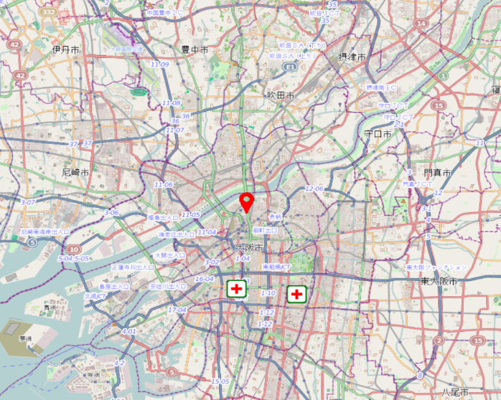

<사진 2-21> 추천 결과 출력

현 위치를 기준으로 기본적으로 적용된 추천 범위에 포함되는 추천 결과가 올바르게 지도에 출력된 모습이다.

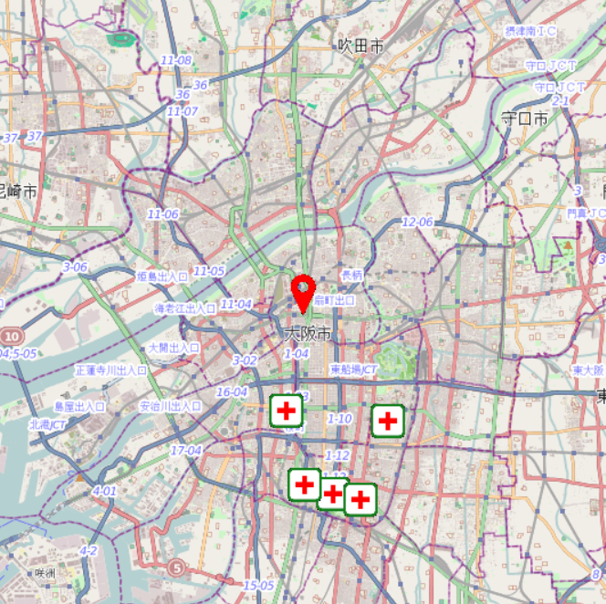

<사진 2-22> 바뀐 현 위치에 대한 추천 결과 출력

현 위치를 이동하고 지도를 줌 인/줌 아웃 함으로 변화된 위치에 대응하여 변화한 추천 범위에 포함된 스폿 데이터가 정상적으로 표시된다.

<개발 중 애로사항>

스팟 데이터를 따로 구할 수 없었기 때문에, 직접 자연어 상태의 병원의 좌표와 데이터를 일일이 파싱하여 스팟 데이터베이스를 직접 구성하였다. 스팟 데이터베이스는 파일에서는 사진 2-23과 같이 한 줄의 String문장으로 구성되어 있지만 앱에서는 3차원 배열형으로 종류별, 개별, 좌표, 이름, 평가 등이 출력된다.



<사진 2-23> 메모장으로 파싱하여 구성된 스팟 데이터 베이스

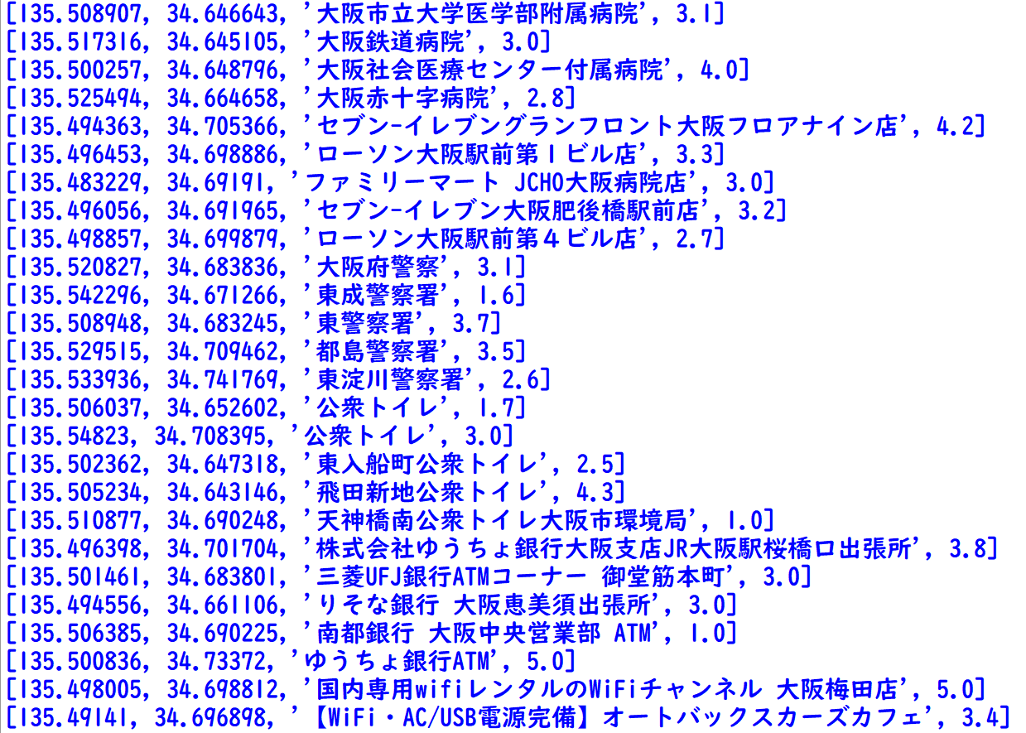

<사진 2-24> 프로그램 안에서 구성된 스팟 데이터베이스

1. 피난안내 시스템

J-alert의 서일본 시스템에서 정보를 받아 오사카 지역에 재난이 발생했을 때 화면에 재난의 종류를 표시하고 주변에 공식 피난처의 위치를 출력한다. 재난이 일어나지 않은 경우에도 피난 탭을 별도로 추가해, 평소에도 오사카의 피난처 위치를 확인할 수 있다.

유즈케이스 :

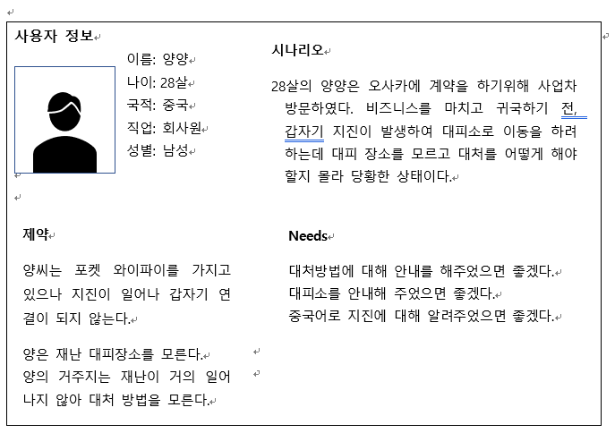

양양은 비즈니스로 오사카에 방문하던 중 갑자기 발생한 재해에 대하여 대피장소를 모르고 피난할 수 없었다. 양양은 지진을 경험하지 않아 대처법도 모르고 일본어도 할 수 없기 때문에 다른 사람에게도 물을 수 없었고 단지 무서워할 수 밖에 없었다.

대처방법 제공 :

재난의 방법에 따라 각각 다른 대처방법을 별도의 팝업으로 제공한다.

예) 화재 발생 시 창문을 전부 닫고 자세를 숙여 이동한다

지진 발생 시 모든 문을 열고 창문에서 떨어진다.

대피소 경로 제공 :

대피소의 공식 피난처를 미리 스폿 데이터에 추가해 빠르게 경로를 표시한다.

언어대응 :

FM에서 기본적으로 제공하는 언어 서비스와는 별도로, 외국인의 경우 언어적 문제가 가장 크게 다가올 수 있기 때문에 언어가 통하는 사람을 찾을 수 있게 간단한 서비스를 제공한다.

**구현내용**

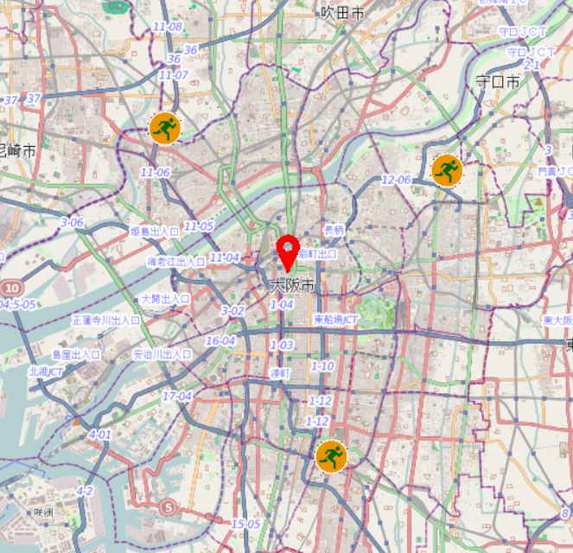

<사진 2-25> 피난처 출력

피난처 항목을 선택하면 기본적으로 설정된 추천 범위를 무시하고 현재 오사카 시의 공식 피난처 위치를 화면에 출력한다.

4. 데모스트레이션

연구내용을 바탕으로 UI를 적용한 모바일 데모 어플리케이션을 이미지 형식으로 제작했다.

|  |  |
| --- | --- |
| 텍스트, 지도이(가) 표시된 사진  자동 생성된 설명  <사진 2-26> 흠 화면과 현 위치 | 텍스트, 지도이(가) 표시된 사진  자동 생성된 설명  <사진 2-27> 주소, 지번검색 화면 |
| 텍스트, 지도이(가) 표시된 사진  자동 생성된 설명  <사진 2-28> 흠 화면과 현 위치 | <사진 2-29> 흠 화면과 현 위치 |
| 텍스트, 지도이(가) 표시된 사진  자동 생성된 설명  <사진 2-28> 흠 화면과 현 위치 | 스크린샷이(가) 표시된 사진  자동 생성된 설명  <사진 2-28> 흠 화면과 현 위치 |
| 텍스트, 지도, 건물이(가) 표시된 사진  자동 생성된 설명  <사진 2-28> 흠 화면과 현 위치 | |

##### **2.3연구결과**

<연구성과>

**실제 오프라인에서 작동하는 지도 프로그램 구현**

WIFI를 끄더라도 미리 다운받은 상태라면 정상적으로 작동하는 지도 프로그램을 구현

지도에 줌 인/줌 아웃 기능을 추가하고 그래픽이 정상적으로 인식하는지 확인

현 위치에 이동에 맞춰 좌표도 정상적으로 이동

**계획했던 기능들의 토대 구현 -추천**

현 위치의 이동에 따라 추천목록의 확대 구현

추천 목록의 개수가 5개 초과일 시 제대로 5가지만 출력

줌 인/줌 아웃에 맞추어 추천 범위 변화 확인

**계획했던 기능들의 토대 구현 -피난안내**

피난안내 선택 시 추천 범위에 관계 없이 피난처 표시 확인

<연구성찰>

**전체적으로 개선해야 할 점**

Python콘솔 프로그램으로만 구현하고 실제 어플리케이션으로 구현불가

UI 개선 필요

좌표 검색기능 부재

도로데이터가 빠진 지도

**서비스에서 개선점-추천**

추천 범위의 비가시화 및 추가 추천범위 추가

**서비스에서 개선점 -피난안내**

J-alert에서 재난 정보를 읽어 재난의 종류를 파악하고 각 재난에 알맞은 피난방법 소개

##### **2.4선행 연구와의 차별성**

|  |  |  |  |
| --- | --- | --- | --- |
| 어플리케이션 명 | MAPS.ME | 오사카 오프라인지도 가이드 비행 | FRIAND MAP |
| 아이콘 |  |  | 핀 있는 지도  FM |
| 용량 | 크다 | 작다 | 작다 |
| 가격 | 무료 | 무료 | 무료 |
| 특징 | 이벤트정보 제공 | 오사카한정안내 | 피난, 추천서비스 |
| 단점 | 주소, 지번 검색이 불가하며 업데이트 횟수가 잦음 | 부가적인 기능이 너무 많고, 대부분의 기능은 WIFI를 연결하지 않으면 이용하지 못한다. | 현재 일본어만 제공하며 길 찾기 기능이 없다. |

기존의 오프라인지도인 MAPS.ME는 미리 다운받는 지도들의 용량이 매우 큰데다 자주 업데이트를 하고 교통, 음식점, 공항 등과 같은 많은 장소를 추천하고 있다. 다양한 언어 서비스를 제공하지만 언어 선택이 불가능하고 사용자의 기기 기본 언어로 자동 선택이 된다. 또한 제공하는 지도의 국가와 나라가 많고 각각의 도시별로 개별 다운로드 하기 때문에 번거로운 점이 많다.

오사카 오프라인지도 가이드 비행은 Friend Map과 마찬가지로 오사카로 지역을 한정시켜 전문성을 높이고 용량을 줄였으나 부가적으로 제공하는 서비스의 대부분이 온라인으로 오프라인 시 제대로 이용할 수 없고, 여행상품의 광고가 매우 많다. 또한 사전에 다운받아 이용하는 오프라인 지도임에도 불구하고 WIFI가 연결되어 있지않으면 어플리케이션이 실행이 되지 않는다는 리뷰도 많이 볼 수 있었다.

Friend Map은 용량문제 해결과 정확도, 어플리케이션 품질 향상을 위해 지도제공 지역을 오사카로 한정하였고 여행중 발생 가능성이 높은 돌발상황에 맞추어 선택한 6가지 카테고리(병원, Wi-Fi, 무료화장실, ATM, 경찰서, 편의점)만을 추천하고 안내한다. 또한 재난이 많은 일본의 환경에 맞추어 여행시에 재난이 일어나면 안전하게 대피할 수 있도록 대피소의 장소를 안내한다. 또한 WIFI를 끄고 프로그램 테스트를 진행했을 때 정상적으로 작동하는 모습을 확인할 수 있었다. 기존의 오프라인 지도에서는 볼 수 없었던 기능이다. Friend Map의 단점인 언어 팩, 길 찾기 등의 기능은 향후 연구로 충분히 보완이 가능한 점이다.

##### **2.5연구의 제한점**

**도로 데이터의 부재**

지도를 구성하는 데이터 중 도로 데이터를 구하지 못해 도로 데이터가 포함되지 않은 지도로 구현하게 되었고, 도로 데이터의 부재로 길 찾기 기능을 구현할 수 없었다.

**J-alert 활용 불가**

J-alert에 대한 공개적인 정보가 매우 제한적이라 활용방안을 찾을 수 없어 J-alert와 연동하여 피난 서비스를 제공할 수 없었다. 또한 J-alert의 재난 메시지가 한국의 재난긴급 문자와는 다르게 팝업 형태로 데이터가 남지 않아 재난에 대한 정보를 빼낼 수 없었다.

3. 결론

##### **3.1 연구요약 및 향후 진행방향**

<연구요약>

본 연구는 실제로 오프라인 상태에서 동작을 하는 오프라인 지도 프로그램을 구현하였다. 또한 기존의 오프라인 지도와 차별성을 갖는 카테고리 추천과 피난안내 서비스를 추가하였다. 하지만 도로데이터가 없어서 데이터가 포함되지 않은 지도로 구현을 할 수밖에 없었고 길 찾기 기능을 구현할 수 없어 다양한 추천 범위를 구현할 수 없었다. 마지막으로 J-alert에 대한 공개적인 정보가 매우 제한적이라 J-alert를 활용한 재난 정보를 활용할 수 없었다.

**길 찾기**

국가가 가지고 있는 도로 데이터를 손에 넣으면 구성하는 것이 가능하다. 도로 데이터를 수집해 목적지에서 가장 가까운 도로와 현재지에서 가장 가까운 도로를 연결하면 길을 찾을 수 있다.

**다국어 지원**

현재 우리가 만든 것은 일본어 지도만 제공하고 있는 상태이다. 영어는 세계 공통어이기 때문에 최우선으로 만들고 다른 언어를 가능한 한 제공할 수 있도록 늘려 나갈 예정이다. 일본 내 외국인의 국가별 순위는 다음과 같다.

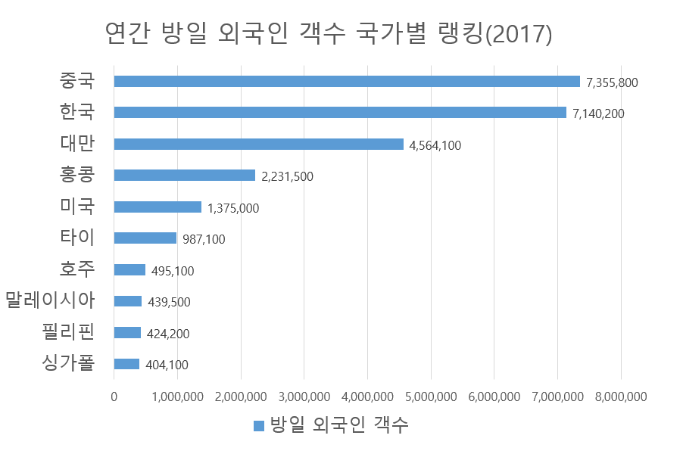

<사진 3-1> 흠 화면과 현 위치[21]

위 표를 따라 관광객이 많은 언어 위주로 서비스를 확대해 나갈 수 있다.

**J-alert**

J-alert의 협력을 받아 재난 안내에 대한 데이터를 받는다면 알림에서 키워드를 추출해 재난의 종류와 발생지를 알리고 재난에 알맞은 피난방법과 피난처 안내를 제공할 수 있다.

1. 1 방일 외국인 관광객이 여행 중 곤란한 것 (복수응답, 2018), 일본 관광청 http://www.mlit.go.jp/kankocho/news08_000233
2. 일본 기상청 https://www.hazardlab.jp/know/topics/detail/2/3/23297
3. 구마모토 지진 : 조사 대상:2016년 4월 14~22날의 사이 하나에 큐슈 지방에 머물던 방일 외국인 여행자 http://bosai-girl.com/2016/06/17/foreigner/
4. <사진 1-3>관광 목적으로 일본에 온 관광객이 방문한 도시 비율 (2017 일본 정부 관광국) https://statistics.jnto.go.jp/graph/#graph--inbound--prefecture--ranking
5. https://www.surece.co.jp/wp_surece/wp-content/uploads/2017/10/kumamoto_overview
6. https://www.surece.co.jp/wp_surece/wp-content/uploads/2017/10/kumamoto_overview
7. http://monthly.appstory.co.kr/plan11152
8. https://blog.naver.com/ewhacism/221195519496
9. https://byline.network/2016/05/1-160/
10. 캐쉬 자동저장 시스템

    구글 오프라인 지도를 저장할 때, 저장이 가능한 영역의 제한이 있다. 지도용량이 다른 확대 지도들과 다르게 10Mb가 훌쩍 넘어간다. 구글 지도의 경우 대한민국의 지도는 다른 나라의 지도와는 다르게 이미지로 표시되어 여러 서비스가 적용되지 않는다. 이것은 대한민국의 법 때문으로, 대한민국은 공간정보의 구축 및 관리등에 관한 법률 과 국가공간정보 보안관리규정 등의 법령에 따라 국토교통부 장관의 허가 없이는 지도데이터를 국외로 반출할 수 없도록 하고 있다. 국토교통부는 국가안보를 이유로 현재까지 지도데이터의 반출을 허가해주지 않고 있다. 이에 대한 개선을 위해 국회에서는 측량수로조사 및 지적에 관한 법률 개정안을 발의하였으며 2014년 4월 29일 본회의를 통과하였다. 개정안에 따르면 국토교통부 장관은 국외반출을 위한 협의체를 관계기관장과 협의를 통하여 구성할 수 있으며(미래부, 외교부, 통일부, 국방부, 안행부, 산업부, 국정원) 구성된 협의체의 심의를 통해 국가안보상 문제가 없는 경우 국외로 반출할 수 있다. 따라서 현재 대한민국에서는 어쩔 수 없이 지도를 SK 플래닛의 서버를 통해 서비스하고 있으며 자체적인 데이터가 필요한 도보 길찾기, 내비게이션 등의 기능은 서비스하지 못하고 있다.
11. https://map.yahoo.co.jp/promo/
12. Paypay

    일본의 보편적인 모바일 결제 시스템으로, 한국의 카카오페이와 동일한 결제 시스템이다. 일본에는 paypay, 중국에는 알리페이가 있으며 최근 한중일 세 나라의 모바일 결제 시스템(한국-라인페이/일본-페이페이/중국-알리페이)이 통합하여 각국에서 결제를 편리하게 할 새 시스템을 협의중이라고 발표한 바 있다.
13. https://en.wikipedia.org/wiki/J-Alert
14. https://maroup.net/archives/3263

    http://www.j-shis.bosai.go.jp/en/shm

    https://disaportal.gsi.go.jp
15. https://advance.bousai.goo.ne.jp/web/
16. 이에 대한 약관은 어플리케이션 설치 때 정보제공 부분으로 표시를 한다.
17. https://qiita.com/pork_steak/items/f551fa09794831100faa
18. https://wiki.openstreetmap.org/wiki/Ko:API_v0.6
19. https://qiita.com/ackermanrf128/items/9f27061e95643cf829c9
20. https://business.mapfan.com/service/db/
21. https://www.jnto.go.jp/jpn/statistics/data_info_listing/pdf/180116_monthly